
Union Générale des Fédérations de Fonctionnaires

Montreuil, le 19 avril 2006

Monsieur Christian JACOB
Ministre de la Fonction publique
72, rue de Varenne
75700 PARIS

Nos références : CR / JMC
Objet : Demande d’ouverture de négociations.

Monsieur le Ministre,

Le retrait du contrat première embauche suite à une mobilisation sans précédent des étudiants, lycéens et salariés montre l’importance primordiale de mettre fin partout à toutes les formes de précarité de l’emploi. Les fonctionnaires se sont inscrits massivement dans les différentes journées d’action des deux derniers mois, porteurs de cette exigence mais aussi d’une volonté de règlement rapide des contentieux accumulés dans la Fonction publique.

Le contexte social inédit nous amène à vous demander l’ouverture dans les meilleurs délais de négociations sur les sujets suivants :

- comme vous l’ont demandé cinq fédérations syndicales de fonctionnaires dans un courrier qui vous a été remis le 13 avril à l’occasion du conseil supérieur de la fonction publique d’Etat, un vaste plan de résorption de la précarité doit être engagé pour mettre fin au recours à différents types d’emplois (CDD, CDI, PACTE « juniors », vacataires sur emplois permanents, emplois aidés…) qui se substituent à l’emploi de fonctionnaire, seule norme à notre sens pour exercer de façon pérenne des missions publiques ;
- le dossier salarial doit être ouvert, avec comme préalable le rattrapage des pertes de pouvoir d’achat accumulées depuis le 1er janvier 2000 ;
…/…
- les réformes des administrations de l’Etat et les restructurations des services en cours doivent être suspendues, afin de dresser un état des lieux permettant de mesurer leur impact en termes d’efficacité économique et sociale ;
- un moratoire des suppressions d’emplois doit être décidé, afin d’engager un recensement contradictoire des besoins en emploi public, tant en quantité qu’en qualité ;
- les transferts de missions et de personnels prévus par la loi du 13 août 2004, dite des « libertés et responsabilités locales », doivent être suspendus : l’UGFF-CGT estime pour sa part que les parlementaires doivent abroger cette loi ;
- le décret du 29 avril 2002 relatif à la notation et l’évaluation doit être abrogé, afin de revoir sur d’autres bases les modalités de comparaison des mérites respectifs des fonctionnaires.

Le conflit pour le retrait du contrat première embauche a montré la nécessité pour le gouvernement de mesurer au plus près l’inquiétude des salariés et d’engager de vraies négociations à partir de leurs préoccupations. Nous ne doutons pas que vous saurez, dans le cadre de vos responsabilités, tenir compte de cette donnée fondamentale.

Veuillez agréer, Monsieur le Ministre, l’expression de mes salutations distinguées.

Le Secrétaire Général,
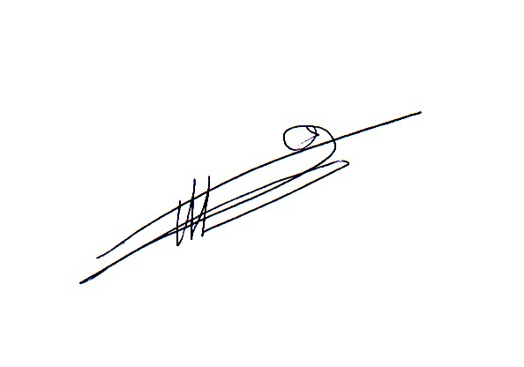
Jean-Marc CANON

263, rue de Paris – case 542 – 93514 Montreuil Cedex
Téléphone : 01.48.18.82.31 – Télécopie : 01.48.18.82.11
Courrier électronique : ugff@cgt.fr / Site internet : www.ugff.cgt.fr

